KARAKTER FORMÁZÁS

Ez a mondat legyen Arial Black, 12 pontos betűtípussal írva.
Ez a mondat Monotype Corsiva betűtípussal és 14 pontos betűmérettel.
Ez a 2 sor pedig Garamond betűtípussal. Láthatod, hogy ezeknek a betűknek vannak talpai, melyek jobban vezetik a szemet olvasásnál

Még két betűtípus példaként a sok közül, próbáld ki ezeket is!
Times New Roman
Bookman Old Style

Betűstílusoknak megfelelően formázd a szöveget!
dőlt, félkövér, aláhúzott
dőlt és félkövér
dőlt és aláhúzott
félkövér és aláhúzott
dőlt és félkövér és aláhúzott
duplán aláhúzott
szaggatottan aláhúzott

Betű-különlegességek:
Ebben a mondatban minden betűt alakíts nagybetűvé.
Ezt a hamis szöveget húzd át: A virágot szeretem / nem szeretem
Alakítsd ki a megfelelő alsó és felső indexeket!
1m2=100dm2=10000cm2
1m3=1000dm3

Formázd a szöveget a mintának megfelelően!
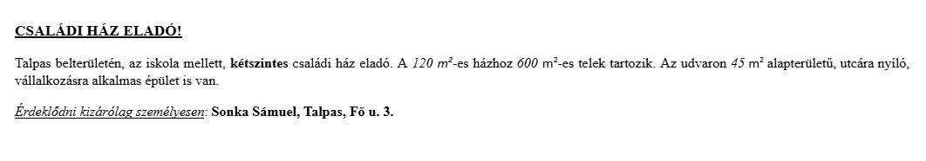
Családi ház eladó!
Talpas belterületén, az iskola mellett, kétszintes családi ház eladó. A 120 m²-es házhoz 600 m2-es telek tartozik. Az udvaron 45 m2 alapterületű, utcára nyíló, vállalkozásra alkalmas épület is van.
Érdeklődni kizárólag személyesen: Sonka Sámuel, Talpas, Fő u. 3.

